Конспект внеклассного занятия по математике по теме
«Повторение изученного в 6 классе» с использованием материалов о родном крае
Цель: обобщение изученного в 6 классе материала

Задачи:
- повторить и обобщить материал, изученный в 6 классе;
- формировать умения применять полученные знания на практике, в новых условиях;
- содействовать развитию познавательного интереса к предмету, внимания, памяти;
- способствовать воспитанию патриотизма, любви к родному краю.

Тип урока: обобщения знаний

Форма занятия: урок – игра «Путешествие по родному краю»

Оборудование: компьютер, проектор, электронная презентация, карточки.

Структура занятия

№
Этап | Время. мин
1. | Целеполагание, организационный момент | 3
2. | Подготовка к путешествию | 5
3. | Выбор направления | 4
4. | Пункт назначения | 5
5. | Карта | 5
6. | Физкультминутка | 2
7. | Болото | 4
8. | Привал у озера | 6
9. | Сплав по реке | 8
10. | Подведение итогов | 3
 | Всего времени | 45

Ход занятия

- Добрый день, ребята! В этом году мы отмечаем юбилей нашего Кунгурского района. Сколько лет исполнилось району? (90) И сегодня мы отправляемся в математическое путешествие по родному краю, Кунгурскому району, который является немаловажной частью Пермского края. Заодно мы повторим материал, пройденный по математике в 6 классе.
Правила такие. В игре участвуют 3 команды, в каждой из которых вы выбрали капитана, придумали название. Наше путешествие будет проходить в несколько этапов. Капитан определяет, кто из членов команды будет выступать на каждом этапе. За каждый верный ответ начисляется 1 балл. Но будут дополнительные вопросы, за которые тоже можно получить баллы.

Сначала нам нужно подготовиться к путешествию.
II. «Подготовка к путешествию»

Прежде чем отправиться в путешествие, нужно теоретически подковаться. Сначала каждая команда представится. (Капитаны объявляют свои названия) Теперь каждая команда получит задание, нужно выполнить действие и рассказать алгоритм выполнения данного действия. В ответе вы получите числа, но не простые, а имеющие отношение к нашему району.

Капитаны вытягивают карточки с заданиями:
- 4136,6 : 2,15 = 1924 (год образования Кунгурского района)
- 13406,25 * 3,2 = 42900 (человек, население района)
- 55,5² + 1310,75= 4391 (кв.км, площадь района)

III. Следующий этап - «Выбор направления»

Чтобы выбрать направление путешествия, каждая команда выпустит стрелу в виде уравнения. Если уравнение решено верно, то команда узнает, в каком направлении её двигаться.
(х + ) : 2 = 13 2х - 1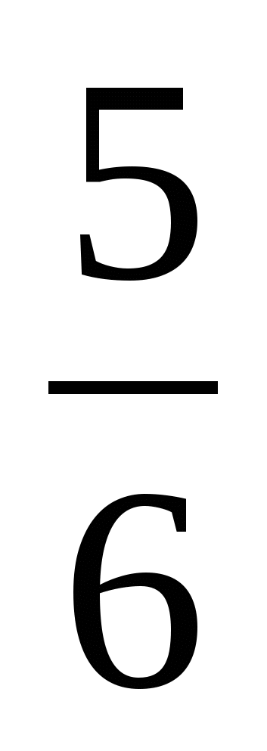 = 2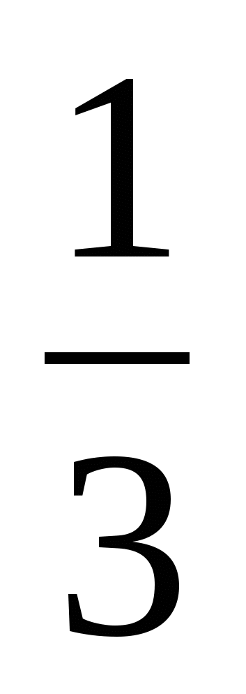 0,5х + 2 = 2,5
х + = 13 · 2 2х = 2+ 1 0,5х = 2,5 - 2
х + = 27 2х = 4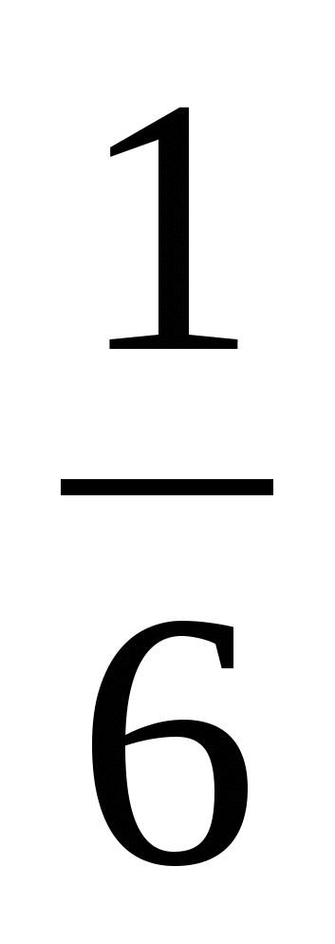 0,5х = 0
х = 27 - х = 4 : 2 х = 0
х = 26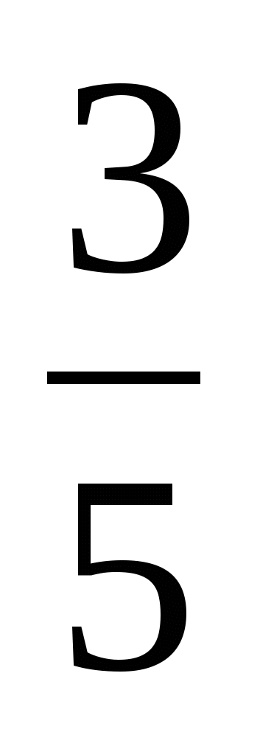 х = 2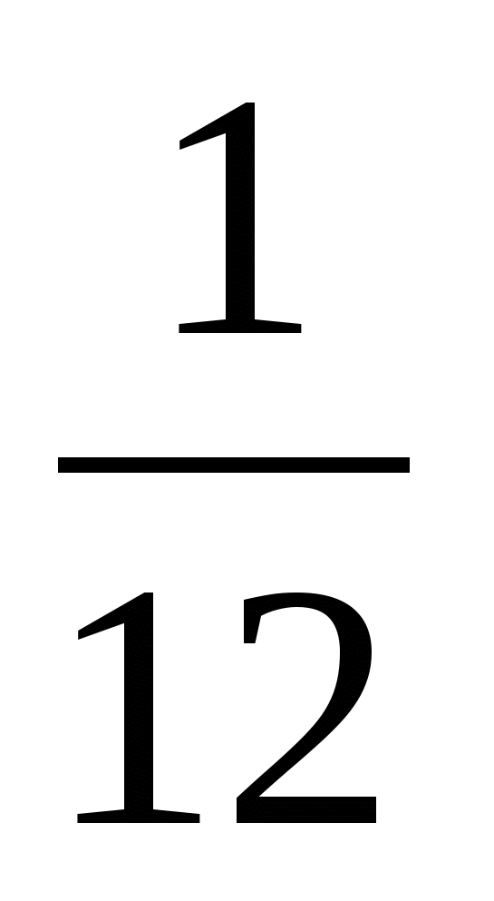

х = 26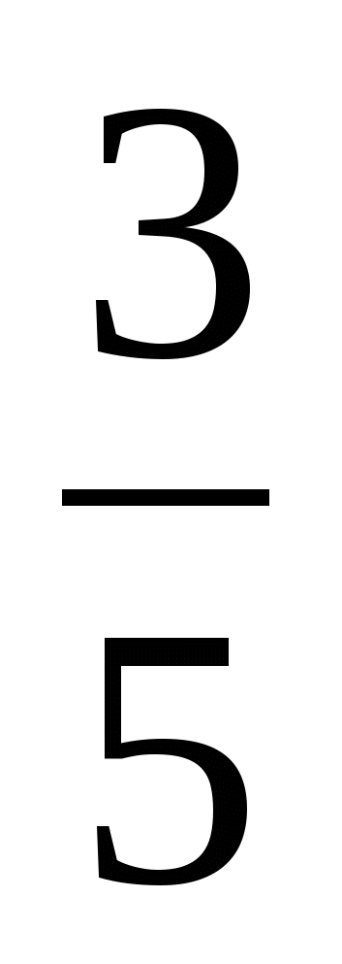 - юг
х = 0 - восток
х = 2 - запад

IV. «Карта»

Без чего трудно обойтись в путешествии? (Без карты). Чтобы правильно рассчитать расстояние на местности что необходимо знать? (Масштаб карты)
Что такое масштаб? (Отношение длины отрезка на карте к длине соответствующего отрезка на местности)
Сейчас вы должны по карте определить расстояние от Плеханово до своего пункта назначения. Каждой команде выдается карта района.

VI. «Физкультминутка»

Проверим, как вы ориентируетесь в направлениях. Поднимите правую руку вверх, левую руку в сторону. Поменяйте положение. Повернитесь направо, теперь кругом, теперь налево на 90 градусов. Молодцы.

VII.«Болото»
На нашем пути возникло препятствие: болото. Где в нашем районе вы встречали болотистую местность? Как можно пройти данный участок? (По кочкам) А кочки-то разные, есть хорошие, а есть и мнимые, сразу не отличишь. (Если пример решён верно, то кочка хорошая, если неверно, то кочка мнимая. Отвечают по цепочке с каждой команды).

1,05 + 2,2 = 3,7 3 : 0,6 = 50 70 · 0,5 = 35 5 : 0,1 = 50
3,2 + 0,25 = 3,27 50 – 0,5 = 49,5 2,4 + 0,23 = 2,63 20 – 0,5 = 16
5 · 0,5 = 2,5 0,5 · 2 = 10 7 · 0,7 = 0,49 0,7 · 2 = 1,4
0,5 + 0,6 = 0,11 2,08 + 1,1 = 3,09 0,3 + 0,7 = 0,10 10 : 0,2 = 5
- 9 + 15 = 6 10 – 12 = 22 - 10 – 7 = - 17 - 9 + 5 = 4
14 + (-16) = - 30 - 15 + 20 = 5 27 – 70 = 43 - 10 + 13 = 3

VIII.«Привал у озера»
Путешественники в пути всегда делают привал. Мы с вами сделаем привал у озера. Какое озеро знаменито в нашем районе? В селе Плеханово? Чем знаменито? (Место туризма и отдыха, памятник природы). Ну а мы, расположившись у озера, решим такую задачу:
Будем считать форму озера окружностью, диаметр которой равен 6,5 км. Найдите площадь озера. Ответ округлите до десятых долей квадратных километров. Учитывается скорость и точность вычислений.

S=Пr²= 3,14*(6,5:2)²=3,14*10,5625=33,16625≈33,2 кв.км.

Молодцы. А теперь такая задача. Вот мы с вами часто ездим по району. Что чаще всего мы видим вокруг? (Поля). Мы уже знаем, что Кунгурский район имеет площадь 4391 квадратных километров. 78,7% территории занимают сельхозугодья, 17,3% - леса, 1,4% - воды. Найдите, сколько это будет составлять квадратных километров.

1 команда – сельхозугодья – _______ кв.км.
2 команда – леса – __________ кв.км
3 команда – воды – _________ кв.км

IX. «Сплав по реке»

Мы с вами посчитали, что воды составляют __________ кв.км, что занимает большую часть площади водных просторов нашего края? Правильно, эту площадь занимают реки. Какие вы знаете? А кто сплавлялся по реке когда-нибудь? Вот сейчас мы совершим сплав по реке Сылва. Решите задачу.

Собственная скорость лодки 4,5 км/ч, скорость течения
2,5 км/ч. Найдите скорость лодки при движении по течению и против течения.

Решение

1)4,5 + 2,5 = 7(км/ч) скорость по течению

2)4,5 – 2,5 = 2 (км/ч) скорость против течения

Ответ: 7 км/ч, 2 км/ч.

X.«Результаты путешествия» - подведение итогов урока.

Итак, ребята, по реке Сылве мы вернулись в Плеханово, закончили наше путешествие, попали в родную школу. Что вам понравилось или не понравилось в путешествии? Подведём итоги. Подсчитываются баллы, объявляются места и оценки. Мы в ходе игры повторили изученный в 6 классе материал. Я довольна вашими успехами. Но есть еще недочеты, и мы будем над ними работать.

